รายงานผลการปฏิบัติราชการ
(Government PerformanceReport)
ประจำเดือน มีนาคม 2567



3.1.1งานอำนวยการ
- งานกำลังพล
- สถานภาพกำลังพล
สัญญาบัตร อัตรากำลังพลที่อนุญาต 25 คน / คนครอง 16 คน / ว่าง 9 คน
ประทวน อัตรากำลังพลที่อนุญาต 117 คน / คนครอง 59 คน / ว่าง 58 คน
- รายงานผลการปฏิบัติงานพร้องทั้งปัญหาอุปสรรค ครั้งที่ 1
รายงานไปยัง ภ.จว.หนองคายเรียบร้อยแล้ว และแจ้งแต่ละแผนกงาน เก็บรวบรวมข้อมูลรอบเดือน
ก.พ.67 – พ.ค.67 เพื่อรายงานฯ ครั้งที่ 2
ด้านงานประจำ -เช่น ผลการจับกุมในแต่ละเดือน , ผลการออกตรวจ , การตั้งจุดตรวจ เป็นต้น
3.1.2 งานสอบสวน
พ.ต.ท.ประสาท ฯ - คดีที่อยู่ระหว่างการสอบสวนของ สภ.โพนพิสัยปัจจุบัน
คดีอาญา 90 คดี / คดีจราจร 2 คดี/คดีชันสูตร 0 คดี /คดีไกล่เกลี่ย 0 คดี
คดีอาญา
- พ.ต.ท.ประสาท สามารถกุล 14 คดี
- พ.ต.ท.เนติพงษ์ จำนงนิจ 8 คดี
- พ.ต.ท.สุรศักดิ์ ด่านแก้ว 14 คดี
- พ.ต.ต.พงพันธ์ เขียวใส 13 คดี
- ร.ต.อ.ศิริศักดิ์ พิมพ์รัตน์ 26 คดี
- ร.ต.อ.วิราชาญ สุ่มมาตย์ 9 คดี
- ร.ต.ท.พีรพันธ์ สุขชุศรี 3 คดี
- ร.ต.ท.จักรินทร์ สินมา 3 คดี
คดีจราจร
- พ.ต.ท.สุรศักดิ์ ด่านแก้ว 1 คดี
- ร.ต.อ.คมกริบ ใยบัว 1 คดี
คดีรับแจ้งออนไลน์
- ระบบรับแจ้งทั้งหมด 54 /คดีตัดเลขคดีแล้ว 52 คดี/ ยังไม่ตัดเลข 0 คดี / ส่งหน่วยงานอื่น สอท. 1 คดี
/ส่งบชก. 1 คดี ส่งอัยการ 4 คดี ระหว่างดำเนินการ 48 คดี
พงส.
- พ.ต.ท.สุรศักดิ์ ด่านแก้ว 19 คดี
- พ.ต.ท.คมกริบ ใยแก้ว 2 คดี
- พ.ต.ต.พงพันธ์ เขียวใส 10 คดี
- ร.ต.อ.วิราชาญ สุ่มมาตย์ 4 คดี
- ร.ต.อ.ศิริศักดิ์ พิมพ์รัตน์ 17 คดี
คดีไกล่เกลี่ยมีทั้งหมด 1 คดี / ไกล่เกลี่ยแล้ว 1 คดี
1.การบันทึกผลคดีสิ้นสุดส่ง ทว.
- เฟส 1 ศาลเหลือ 4 คดี อัยการชะลอฟ้อง 150 คดี / เฟส 2 ชั้นศาลเหลือ 5 คดี
2. อาวุธปืนของกลางคงเหลือในสถานี
- รวมจำนวน 31 กระบอก / เป็นปืนไม่มีอัตลักษณ์ จำนวน 28 กระบอก / มีอัตลักษณ์ 3 กระบอก
- สถิติการทำลายอาวุธปืนของกลาง ประจำปี 2566 (17 มี.ค.- 15 พ.ย.66) 63 กระบอก
3. รถจักรยานยนต์ของกลางในคดีอาญา
- จำนวน 124 คัน / ส่งคืนเจ้าของแล้ว จำนวน 35 คัน / คงเหลือ จำนวน 89 คัน

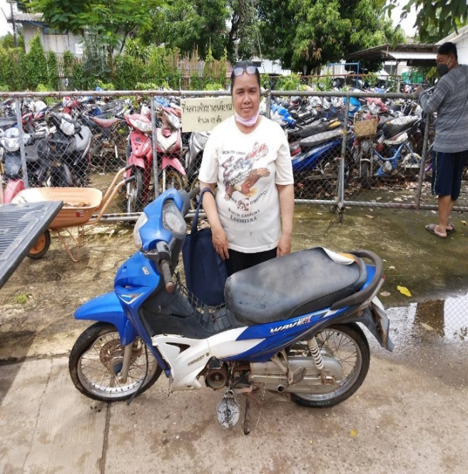
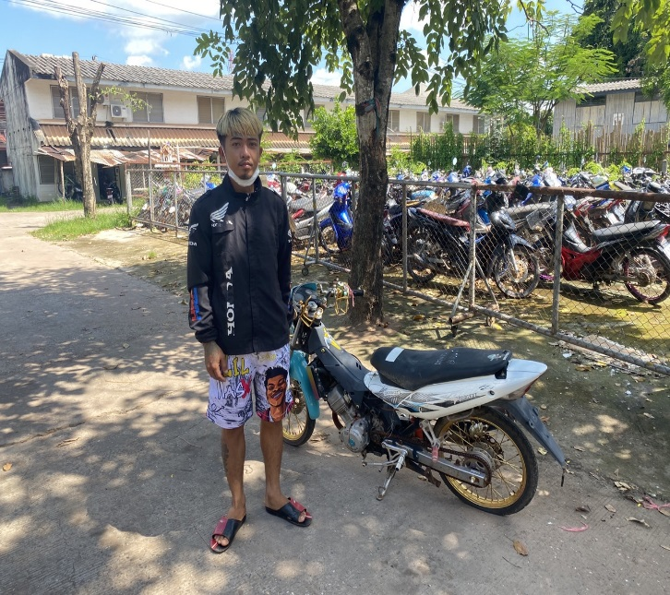

4.รถยนต์ของกลางในคดีอาญาจำนวน 4 คัน
- รถยนต์กระบะโตโยต้า สีขาว ทะเบียน ฆฮ 6557 กทม. คดีที่ 394/65
- รถยนต์บรรทุก ซูซูกิ สีขาว ไม่ติดแผ่นป้ายทะเบียน คดีที่ 762/65
- รถยนต์กระบะอีซูซุ สีขาว ทะเบียน ผพ 2860 อุดรธานี คดีที่ 460/66
- รถยนต์เก๋ง มาสด้า สีแดง ทะเบียน 1 ขภ 7870 กทม. คดีที่ 52/67
4.สถิติคดีอาญา 5 กลุ่ม
ตั้งแต่วันที่ 1 มี.ค. – 31 มี.ค. 2566 เปรียบเทียบกับ 1 มี.ค. – 31 มี.ค. 2567

ประเภทความผิด | มีนาคม 2566 |  | มีนาคม 2567 |  | เปรียบเทียบรับแจ้ง
ประเภทความผิด | เกิด | จับ | เกิด | จับ | เพิ่ม/ลด
1.คดีอุกฉกรรจ์และสะเทือนขวัญ | 0 | - | 0 | - | -
2.คดีความผิดเกี่ยวกับชีวิตร่างกายเพศ | 0 | - | 0 | - | -
3.คดีความผิดเกี่ยวกับทรัพย์ | 1 | 2 | 2 | 5 | +1
4.ฐานความผิดพิเศษ | 1 | 1 | 1 | 1 | -
5.คดีรัฐเป็นผู้เสียหาย | 16 | 14 | 27 | 26 | +11

3.1.3. งานสืบสวน
1.สรุปตัวชี้วัดยาเสพติด ปีงบประมาณ 2567 สภ.โพนพิสัยห้วงเดือน มีนาคม 2567
ลำดับ | รายการ | เป้าหมาย | ผลกปฏิบัติ | คงเหลือ
1 | เป้าหมายการจับกุมยาเสพติดข้อหาจำหน่าย | 7 | 8 | -
2 | จับกุมตามหมายจับ | 2 | 2 | -
3 | ปทส | 4 | 4 | -
4 | การพนัน | - | 1 | -
5 | ต่างด้าว | - | - | -
6 | ปืน/วัตถุระเบิด | - | 1 | -
- ผลการปฏิบัติถึง ห้วงเดือน มี.ค.67

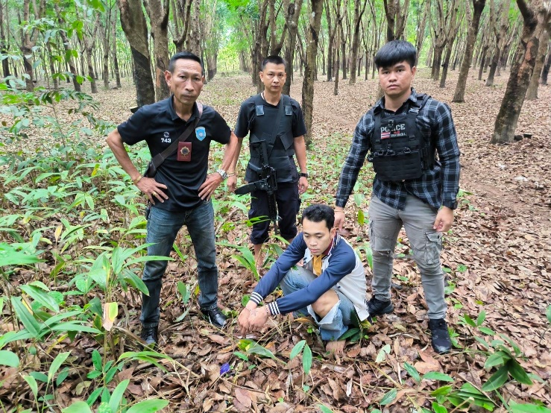
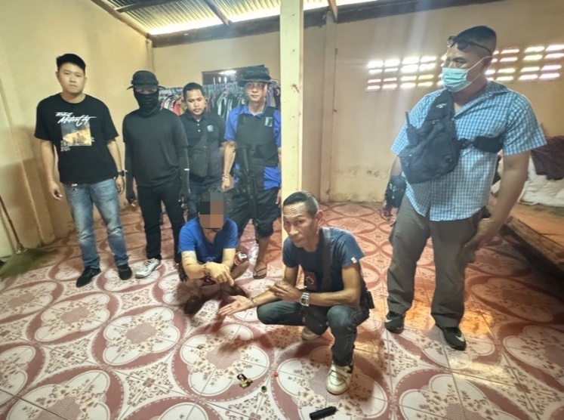

2. ผลการจับกุม ประจำสัปดาห์นับตามข้อหาหลัก (1-31 มี.ค. 67) สถานีตำรวจภูธรโพนพิสัย งานสืบสวน
เดือน | ยาเสพติด | หมายจับ | การพนัน | อาวุธปืน | อื่นๆ | หนี้นอกระบบ | รวม
มี.ค.67 | 21 | 2 | 1 | 1 | - | - | 25

-3-
3. ผลการจับกุมคดียาเสพติด สภ.โพนพิสัยประจำสัปดาห์ นับตามข้อหาหลัก (1-31 มี.ค. 67)
- จับกุมทั้งหมด 21 คดี 20 คน
- ประเภทข้อหา / จำหน่าย 8 คดี 7 คน / ครอบครอง 1 คดี 1 คน / เสพ 12 คดี 12 คน
- รวมของกลางยาบ้าจำนวน 1,874 เม็ด
4.ผลการปฏิบัติคดีอาญากลุ่ม 5 นับตามฐานความผิด ตั้งแต่ (1-31 มี.ค. 67)
- ผลการจับกุม 21 ราย นับตามฐานความผิดอ้างอิงตามระบบcrimes
5.ข้อมูลหมายจับค้างเก่าสถานีตำรวจภูธรโพนพิสัยข้อมูล ณ วันที่ (1-31 มี.ค. 67)
- หมายจับสถานีตำรวจภูธรโพนพิสัย/มีคุณภาพ 31 คดี / ไม่มีคุณภาพ 1 คดี / รวม 32 คดี
6.ข้อมูลชาวต่างชาติลงในระบบ CMIS สถานีตำรวจภูธรโพนพิสัย งานสืบสวน สภ.โพนพิสัย
- ผลการปฏิบัติ (1-31 มี.ค. 67) 2 ราย บรรลุเป้า ตร.
7.หมายจับ / เป้าหมายจับที่ ภ.จว.มอบหมาย 2 ราย / ผลการจับกุมประจำเดือน จับ 2 ราย

8.สถิติฐานความผิดคดีอาญา (คดี 5 กลุ่ม) สภ.โพนพิสัย ตั้งแต่วันที่ 1 มี.ค. – 31 มี.ค.2567
กลุ่มฐานความผิด | เกิดเหตุ | จับกุมได้ | คิดเป็นร้อยละ | หมายเหตุ
1.คดีอุกฉกรรจ์และสะเทือนขวัญ | - | - | 100%
2. คดีความผิดเกี่ยวกับชีวิตร่างกาย เพศ | - | - | 100%
3.คดีความผิดเกี่ยวกับทรัพย์ | 2 | 5 | 100%
4.ฐานความผิดพิเศษ | 1 | 1 | 100%
5.คดีรัฐเป็นผู้เสียหาย | 27 | 26 | 100%

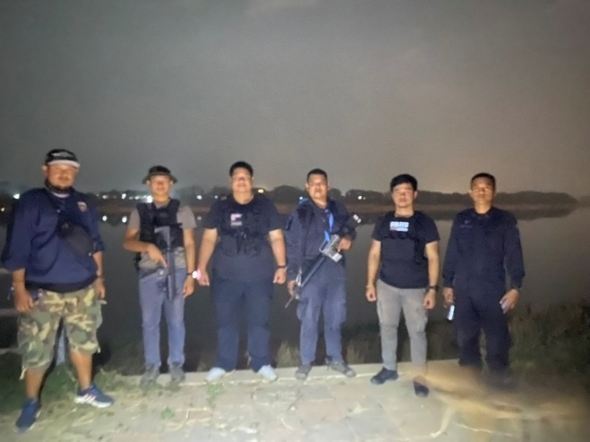
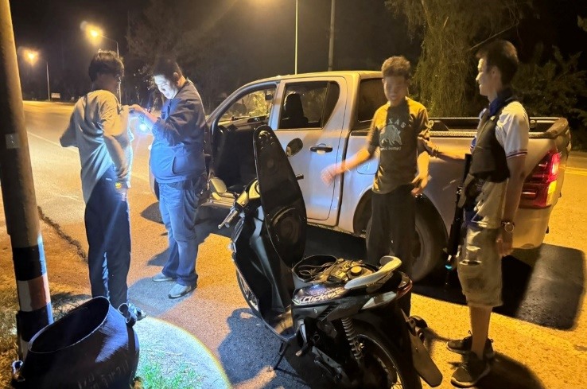

3.1.4 งานป้องกันปราบปราม
1.จำนวนผู้เข้าร่วมกลุ่มไลน์ ผู้พิทักษ์
เดือน | ต.จุมพล | ต.กุดบง | ต.นาหนัง | ต.ชุมช้าง | ต.วัดหลวง | ต.บ้านผือ
กันยายน | 100 | 60 | 39 | 70 | 58 | 31
ตุลาคม | 100 | 58 | 39 | 67 | 58 | 30
พฤศจิกายน | 109 | 79 | 44 | 70 | 67 | 35
ธันวาคม | 111 | 83 | 44 | 70 | 67 | 35
มกราคม | 114 | 82 | 45 | 69 | 70 | 36

2.โครงการนาคาพิทักษ์ รักษ์ประชา - การตรวจเยี่ยมผู้ป่วยจิตเวช
เดือน |  | สิงหาคม 4 | กันยายน 5 | ตุลาคม 5 | พฤศจิกายน 10 | ธันวาคม 26 | มกราคม 25 | กุมภาพันธ์25 | มีนาคม  22
 | บรรลุเป้าของ ตร

3. โครงการจิตอาสา
เดือน | จิตอาสาพัฒนา | ประชาสัมพันธ์ | บริจาคโลหิต | PM 2.5
พฤศจิกายน | 7 | 7 | 2 | 5
ธันวาคม | 6 | 6 | 2 | 4
มกราคม | 7 | 7 | 2 | 4
กุมภาพันธ์ | 7 | 6 | 2 | 5
มีนาคม | 7 | 7 | 2 | 5
บรรลุเป้าของ ตร.

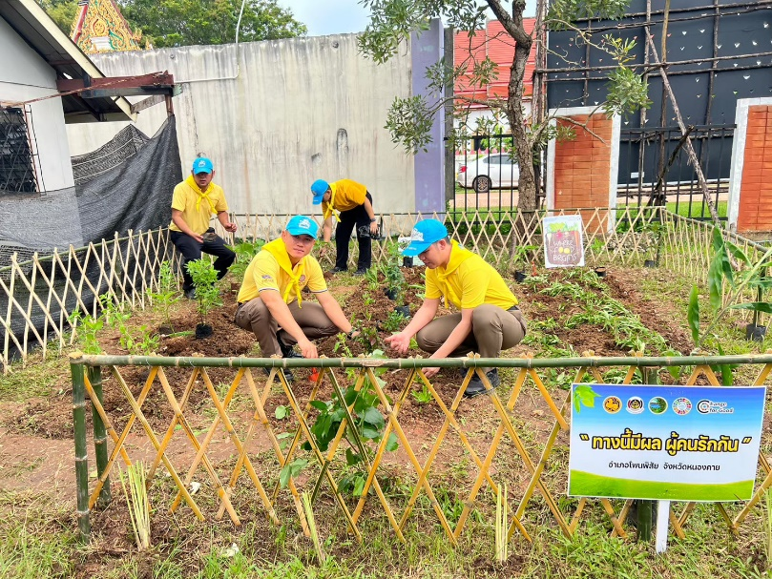

4.โครงการค้นหา ผู้ใช้ ผู้เสพ
เดือน |  | กันยายน 558 ครั้ง | ตุลาคม 558 ครั้ง | พฤศจิกายน 558 ครั้ง | ธันวาคม 563 ครั้ง | มกราคม 565 ครั้ง | กุมภาพันธ์545 ครั้ง | มีนาคม  545
 | บรรลุเป้าของ ตร

5.การลงลิงค์ปิดล้อมตรวจค้นสถานบริการ
เดือน มีนาคม
1.สถานบริการ (มีใบอนุญาต) สภ.โพนพิสัยดำเนินการ 4 ครั้ง
๒.สถานบันเทิง (ร้านอาหาร) สภ.โพนพิสัยดำเนินการ 13 ครั้ง
3.สถานประกอบการ (หอพัก , ไปรษณีย์) สภ.โพนพิสัยดำเนินการ 5 ครั้ง
๔.โรงงาน (ท่าทราย , โรงงาน) สภ.โพนพิสัยดำเนินการ 5 ครั้ง

6.โครงการขับเคลื่อนไทยไปด้วยกัน (STRONGER TOGETHER)
- การแก้ไขปัญหา / ความต้องการของประชาชน
เดือน | กันยายน 3 | ตุลาคม 4 | พฤศจิกายน 4 | ธันวาคม 4 | มกราคม 4 | กุมภาพันธ์  4 | มีนาคม  4
บรรลุเป้าของ ตร.

7.การตรวจเยี่ยมของหัวหน้าสถานี ออกรับฟังปัญหาของประชาชน
ผกก. เป้า 4 ครั้ง / เดือน ดำเนินการแล้ว : 7 ครั้ง
ชุดปฏิบัติการเป้า 8 ครั้ง / เดือน ดำเนินการแล้ว : 18 ครั้ง
บรรลุเป้าของ ตร.
8. สถิติการรับแจ้งเหตุ
เหตุ | เดือนธันวาคม | เดือนมกราคม | เดือนกุมภาพันธ์ | มีนาคม
เหตุจราจร | 23 | 20 | 14 | 17
คนเมา | 11 | 12 | 13 | 15
ทำร้ายร่างกาย | 5 | 11 | 12 | 16
จิตเวช | - | 2 | - | 1
เสียชีวิตไม่ทราบสาเหตุ | - | 2 | - | 2
ก่อความเดือดร้อน | 11 | 13 | 5 | 14
ประชาชนขอความช่วยเหลือ | 11 | 7 | 5 | 3
เหตุเกี่ยวกับทรัพย์ | 4 | 2 | 2 | 4
เหตุผูกคอเสียชีวิต | 1 | - | - | 1

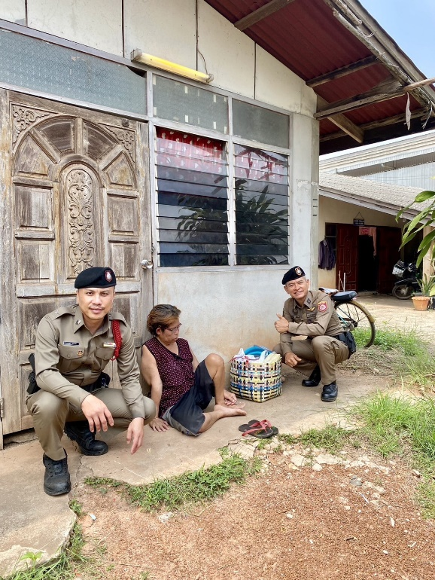

9.โครงการตู้ยาม KOBAN ของ สภ.โพนพิสัย คือ สถานีตำรวจชุมชนจุดบริการประชาชนทุ่งธาตุ
การรายงานรอบ เดือน มีนาคม ๒๕๖๗ รายงานเรียบร้อย
- ส่งแผนเผชิญเหตุในโรงพยาบาล และ แผนเผชิญเหตุงานมหรสพ การรายงานรอบ
เดือน มีนาคม ๒๕๖๗ รายงานเรียบร้อย
- โครงการ 1 ตำรวจ 1 หมู่บ้าน การรายงานรอบ เดือน มีนาคม ๒๕๖๗ รายงานเรียบร้อย
- โครงการเพื่อนบ้านเตือนภัย การรายงานรอบ เดือน มีนาคม ๒๕๖๗ รายงานเรียบร้อย
10.กิจกรรมน่าสนใจประจำเดือนกุมภาพันธ์
สายตรวจ segway
เจ้าหน้าที่สายตรวจ สภ.โพนพิสัยได้ออกตรวจแบบใหม่ตามคำสั่งของผู้บังคับบัญชาตามจุดเสี่ยงลานนาคาพูดคุยกับประชาชนสร้างความแปลกใหม่ให้กับผู้คนไม่น้อย
จิตอาสา
ช่วยประชาชนที่ประสบภัยจากพายุลูกเห็บบ้านโพนบก ต.ชุมช้าง อ.โพนพิสัย จ.หนองคาย

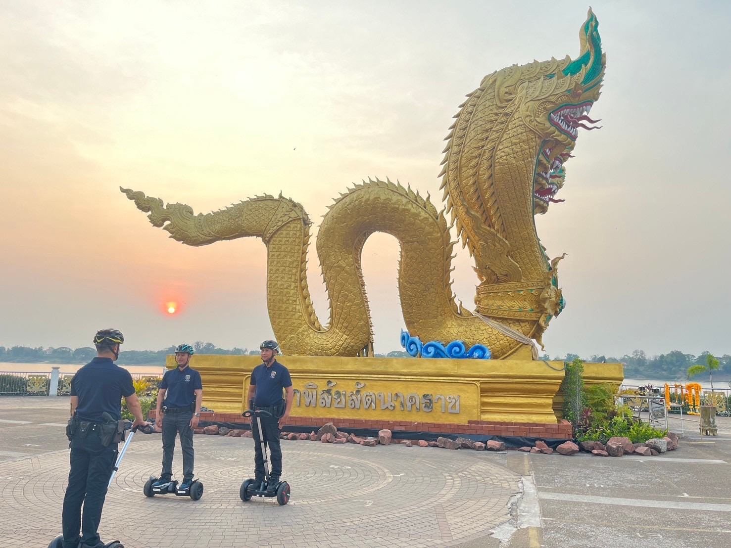
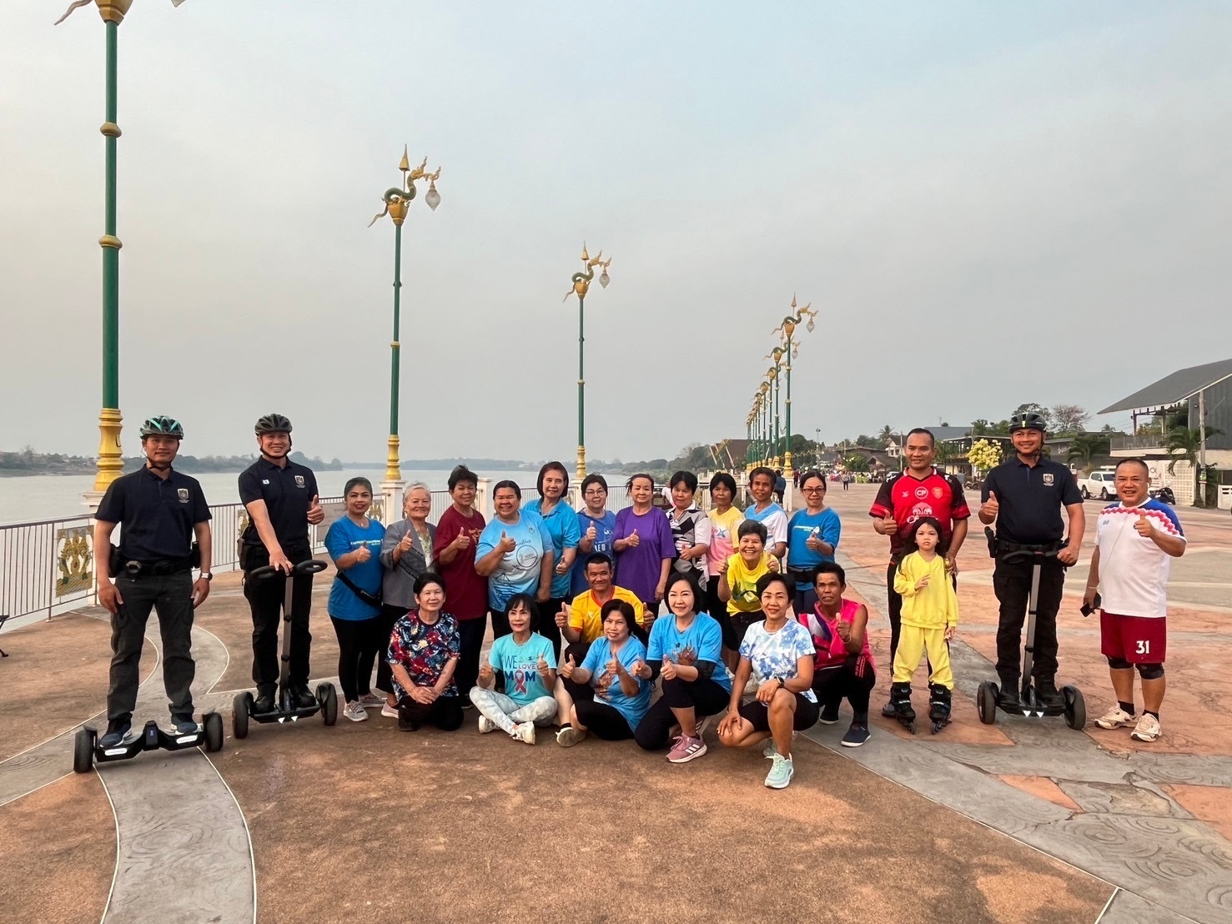

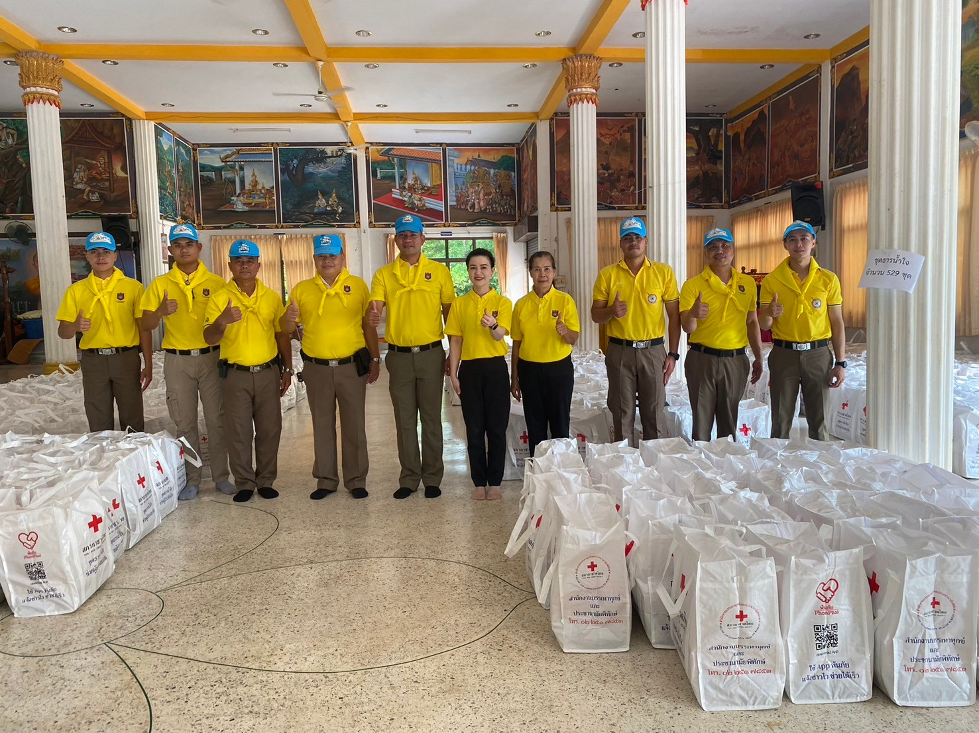

3.1.5 งานจราจร
- การปฏิบัติในห้วง เดือน มีนาคม 67 การจับกุมตาม 10 ข้อหาหลัก
1.ไม่สวมหมวกนิรภัย | 50 ราย
2.มอเตอร์ไซค์ไม่ปลอดภัย | 2 ราย
3.เป็นผู้ขับขี่รถในขณะเมาสุราหรือของมึนเมาอย่างอื่น | - ราย
4.ไม่คาดเข้มขัดนิรภัย | 94 ราย
5.ไม่มีใบขับขี่ | 141 ราย
6.ความเร็ว | 90 ราย
7.ฝ่าฝืนสัญญาณไฟจราจร | 1 ราย
8.ย้อนศร | 1 ราย
9.แซงในที่คับขัน | 1 ราย
10.ใช้โทรศัพท์ | 1 ราย
รวม | 381 ราย

- สถิติการเกิดอุบัติเหตุ เดือน มีนาคม 67
เกิด 17 ครั้ง เสียชีวิต 2 ราย บาดจ็บ 18 ราย
1.เหตุ รถจักรยานยนต์เฉี่ยวชนกัน
วันที่ 14 มีนาคม 2567 เวลาประมาณ 13.30 น.
สถานที่เกิดเหตุ : บริเวณถนนทางหลวงชนบท 3075 สี่แยกบ้านหนองหอยห้วยคู่ ตำบลนาหนัง อำเภอโพนพิสัย จังหวัดหนองคาย
ผู้เสียชีวิต 1 ราย
- นางปาวี ยางชุม อายุ 59 ปี
สาเหตุ
นางปาวี ยางชุม ขับขี่รถจักรยานยนต์ ฮอนด้า ไม่ติดแผ่นป้ายทะเบียน ออกมาจากซอย ทำให้ตัดหน้า รถจักรยานยนต์ที่นายยงยุทธ ขับขี่มาทางตรงโดยมุ่งหน้าไปทางบ้านก่องขันธ์ ต.นาหนัง ทำให้เกิดการเฉี่ยวชนกัน มีผู้บาดเจ็บและเสียชีวิต
ตัดหน้ากระชั้นชิด
2.เหตุ รถจักรยานยนต์เฉี่ยวชนกัน
วันที่ 27 มีนาคม 2567เวลาประมาณ 14.34 น.
สถานที่เกิดเหตุ : ถนน 212 หนองคาย - บึงกาฬ ก่อนถึงปั๊มน้ำมันเชลล์ สี่แยกเฝ้าไร่ ตำบลจุมพล อำเภอโพนพิสัย จังหวัดหนองคาย
ผู้เสียชีวิต 1 ราย
- นางปาริชาติ รินทรักษ์ อายุ 30 ปี
สาเหตุ
นางปาริชาติ รินทรักษ์ ขับขี่รถจักรยานยนต์ คันเกิดเหตุ มาทางจ.หนองคายมุ่งหน้า ไปทางอ.รัตนวาปี เมื่อถึงที่เกิดเหตุ รถคันดังกล่าวเสียหลักไปชน กับคู่กรณี คือนายอาทิตย์ พิมพิลา ที่กำลังขับขี่รถจักรยานยนต์ย้อนศร มาบริเวณที่เกิดเหตุ จึงทำให้มีผู้บาดเจ็บและเสียชีวิตในเวลาต่อมา ขับรถย้อนศร

- สถิติว่ากล่าวตักเตือน ในแอป “ขับดี”
1.เตือนขับรถย้อนศร | 50 ราย
2.เตือนฝ่าฝืนสัญญาณไฟจราจร | 17 ราย
3.เตือนไม่สวมหมวกนิรภัย | 203 ราย
4.เตือนขับรถเร็วกว่ากฎหมายกำหนด | 70 ราย
5.เตือนแซงในที่คับขัน | 20 ราย
6.คเตือนไม่พกพาใบอนุญาตขับขี่ | 47 ราย
7.เตือนใช้โทรศัพท์มือถือขณะขับรถ | 3 ราย
8.เตือนใช้รถจักรยานยนต์ที่ไม่ปลอดภัย | 38 ราย
รวม | 448 ราย

1.จอดรถซ้อนคัน | 8 ราย
2.จอดรถกีดขวางการจราจร | 4 ราย
3.จอดรถไม่ชิดขอบทางด้านซ้าย | 5 ราย
4.จอดรถในเขตห้ามจอด | 2 ราย
รวม | 19 ราย
- ผลการตั้งจุดตรวจกวดขันวินัยจราจรในเขตเทศบาล
- เตือนไม่สวมหมวกนิรภัย 203 ราย
- การตรวจยึดรถจักรยานต์ดัดแปลงสภาพ 2 คัน
- การรายงานภาพลักษณ์จราจรตามโครงการสุภาพบุรุษจราจร ของ สภ.โพนพิสัย
1.รณรงค์ประชาสัมพันธ์ โครงการหมวกนิรภัย 100 % ในเขตเทศบาล
2. ช่วยอำนวยความสะดวกการจราจร กิจกรรมเดินทางไกลของลูกเสือ-เนตรนารี
3.ประชุมแลกเปลี่ยน โครงการเปิดเวทีสาธารณะร่วมแรง ร่วมใจลดอุบัตุเหตุทางถนน
4. ช่วยเหลือประชาชนพ่วงแบตเตอรี่รถยนต์

